МИНОБРНАУКИ РОССИИ

Федеральное государственное бюджетное

образовательное учреждение высшего образования

«Челябинский государственный университет»

(ФГБОУ ВО «ЧелГУ»)

Миасский филиал

Кафедра прикладной механики

МАГИСТЕРСКАЯ ДИССЕРТАЦИЯ

Определение теплофизических характеристик материалов

по результатам тепловых испытаний на основе использования решений задач

с граничными условиями второго рода

01.04.02 Направление «Прикладная математика и информатика»

Магистерская программа «Математическое моделирование»

Заместитель ген. директора – начальник службы ИРиИТ АО «ГРЦ Макеева»:

Олицкий Александр Николаевич

_________________________

«____»_______________20___г.

Директор ЦНПП АО «ГРЦ Макеева»:

Усачев Денис Вячеславович

_________________________

«____»_______________20___г.

Начальник отдела АО «ГРЦ Макеева»:

Чешко Антон Дмитриевич

_________________________

«____»_______________20___г.

|  |  |  |  |
| --- | --- | --- | --- |
| ДОПУЩЕН К ЗАЩИТЕ | |  | |
| протокол заседания кафедры | Научный руководитель: Костин Геннадий Федотович | |
| От «____»___________20___г. №____ | Должность: ведущий научный сотрудник | |
| Зам.заведующего кафедрой | Ученая степень – доктор технических наук | |
| прикладной механики МФ «ЧелГУ» | Ученое звание - доцент | |
| Костин Геннадий Федотович | ___________________________ | |
| _________________________________ | «____»________________20___г. | |
| «____»________________20___г. | |  | |

Выполнил студент:

Мерзликина Алия Мадарисовна

академическая группа МПмаг-203

очной формы обучения

_________________________

«____»_______________20___г.

Миасс 2020 г.

Содержание

Введение 4

1 Обзор литературы по методам определения теплофизических характеристик материалов 6

2 Постановка задачи по определению теплофизических характеристик материалов по результатам тепловых экспериментов 11

3 Методика определения теплофизических характеристик материалов по результатам тепловых испытаний с использованием решений задач теплопроводности с граничными условиями второго рода и соотношения для регулярного режима первого рода 14

4 Алгоритм расчета полей температуры и определения теплофизических характеристик материалов 20

5 Результаты определения теплофизических характеристик материалов по данным измерений температуры на поверхности и на глубине образцов 21

Выводы 22

Список использованной литературы 23

Приложение А 24

|  |  |
| --- | --- |
| Введение…………………………………………………………………....  1 Обзор литературы по методам определения теплофизических характеристик материалов……………………………………...………….  2 Постановка задачи по определению теплофизических характеристик материалов по результатам тепловых экспериментов………………….  3 Методика определения теплофизических характеристик материалов по результатам тепловых испытаний с использованием решений задач теплопроводности с граничными условиями второго рода и соотношения для регулярного режима первого рода …………………..  4 Программа расчета полей температуры и определения теплофизических характеристик материалов….........................................  5 Результаты определения теплофизических характеристик материалов по данным измерений температуры на поверхности и на глубине образцов…………………………………………………………………….  Выводы ……………………………………………………………………..  Список использованной литературы………………………………………  Приложение А ……………………………………………………………. | 3  4  10  13  19 |

Введение

При расчетах прогрева, разложения, уноса массы теплозащитных покрытий летательных аппаратов (ЛА) используются эквивалентные (эффективные) теплофизические характеристики, получаемые экспериментально в наземных условиях [1, 2]. Эффективные теплофизические характеристики (ТФХ) материалов и процессы их прогрева и разложения зависят как от тепловых воздействий на поверхность при движении ЛА, так и от структурных особенностей материалов [1 - 10]. В свою очередь процессы прогрева и соответствующего термохимического разложения теплозащитных материалов (ТЗМ) влияют на теплообмен. При разработке новых материалов и (или) при их применении в новых условиях необходимо определять их характеристики, и требуются соответствующие методики и программы обработки и анализа результатов тепловых экспериментов по определению характеристик. В связи с этим тема выполненной выпускной квалификационной работы: «Определение теплофизических характеристик материалов по результатам тепловых испытаний на основе использования решений задач с граничными условиями второго рода» – является актуальной.

**Объектом исследований** являются методы определения теплофизических характеристик материалов по результатам тепловых испытаний.

**Предметом исследований** является разработка методики определения теплофизических характеристик материалов по результатам тепловых экспериментов с использованием решений задач теплопроводности при граничных условиях II рода и соотношения для регулярного режима I рода и результаты восстановления теплофизических характеристик углепластикового материала типа УП-ЦТ по данным измерений температуры на поверхности и на глубине образцов.

Алгоритм и результаты определения теплофизических характеристик материалов по результатам тепловых экспериментов с использованием решений задач теплопроводности при граничных условиях II рода и соотношения для регулярного режима I рода, выносимые на защиту, получены впервые и, соответственно, обладают научной новизной.

Материал УП-ЦТ применяется в качестве теплозащитного покрытия (ТЗП) разрабатываемых и находящихся в эксплуатации модернизируемых ЛА, что характеризует практическую значимость работы.

Работа прошла апробацию на научно-практической конференции «Наука XXI века: ПРОБЛЕМЫ, ПОИСКИ, РЕШЕНИЯ», посвященной 75-летию Победы в Великой отечественной войне [11].

1 Обзор литературы по методам определения теплофизических характеристик материалов

Зависимость свойств материалов от температуры, плотности коксового остатка и других факторов в процессе протекающих в материале физико-химических превращений приводит к изменению теплофизических характеристик [1, 2]. Это необходимо учитывать при расчетах прогрева углепластиковых материалов. При разложении связующего меняется соотношение наполнителя, не прореагировавшей части связующего и кокса. Эти составляющие имеют различные теплофизические свойства, и изменение их соотношения, а также пористости в значительной степени определяют текущие изменения теплофизических свойств.

В работе [10] представлены результаты определения ТФХ углепластика типа УП-ЦТ с учетом влияния соотношения связующего и наполнителя на основе тепловых испытаний и аналитического прогноза. В основу положено то, что объемная пористость  и массовая пористость  в реагирующем слое связаны с массовой долей связующего *h*, перешедшей в газообразные продукты в ходе реакций. Степень газификации *h* стремится к предельному значению *Г*, где *Г* параметр газификации, зависящий от типа связующего. Соответственно плотность материала стремится к некоторому конечному значению .

Текущие значения теплопроводности и объемной теплоемкости композиционного материала (КМ) являются функциями начальных значений плотности и содержания связующего и текущего значения плотности.

В связи с этим результаты определения теплофизических характеристик КМ при экспериментальных исследованиях обрабатываются в зависимости от изменения плотности материала в процессе разложения смолы [3 – 10].

До начала разложения теплоемкость и теплопроводность изменяются только в зависимости от изменения теплоемкости и теплопроводности наполнителя, связующего и газа в порах от температуры, а с началом разложения еще и от изменения соотношения массовых долей этих трех составляющих и появляющейся коксовой составляющей.

Методики экспериментальных исследований, параметры тепловых установок, типы материалов и образцов, основные результаты, полученные в ходе исследований, представлены в публикациях [3 – 10]. Одним из важных в числе результатов было получение для различных рецептур КМ типа УП-ЦТ фактических величин смещений температурных зависимостей удельной теплоемкости и теплопроводности материала в высокотемпературную область (рисунок 1) при изменении темпов нагрева от  до  [3]. Это объясняется тем, что при более высоких темпах нагрева при одних и тех же значениях температуры успевает прореагировать меньшее количество материала.

С учетом установленных зависимостей для темпов потери массы от температуры и теплофизических характеристик от темпов нагрева, в работах [3 – 9] была проведена обработка результатов в зависимости от изменения плотности материала в процессе разложения. Это дало совпадающие кривые изменения теплофизических характеристик каждой из рецептур для всех темпов нагрева в диапазоне от 1 К/с до 150 К/с.

С учетом результатов, полученных при термогравиметрических испытаниях образцов материала УП-ЦТ, в работах [8, 9] были предложены зависимости для изменения плотности материала от температуры и изменения ТФХ в зависимости от глубины превращений (от изменения плотности). Эти зависимости представлены на рисунках 1 – 3.

Определение граничных условий и восстановление ТФХ по результатам измерений температур при испытаниях проводится, как правило, на основе решения обратных задач теплопроводности. Различные методы решения таких задач и данные по определению теплофизических характеристик представлены в работах [12 – 42]. В основном все эти методы разработаны применительно к постоянным значениям ТФХ, хотя, как отмечено выше, у КМ типа УП-ЦТ ТФХ меняются в процессе прогрева и разрушения.

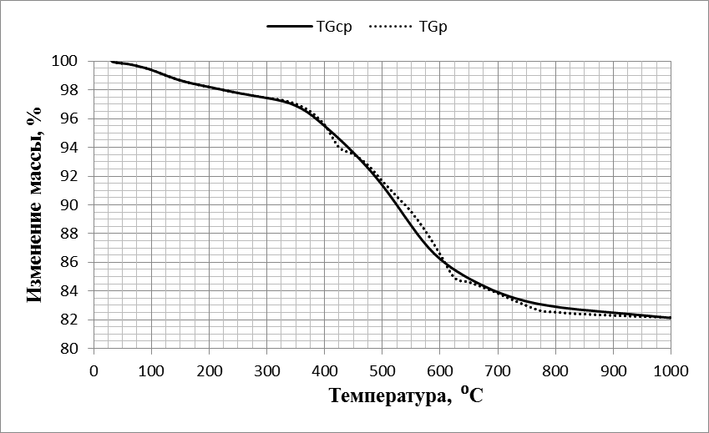

Рисунок 1 – Расчетное (TGр) и среднее экспериментальное (TGср) значения изменения массы образцов материала УП-ЦТ (соответствует глубине превращения )

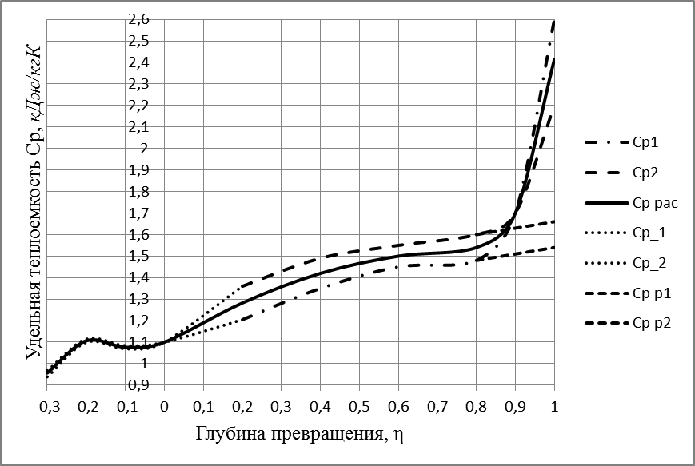

Рисунок 2 – Изменение теплоемкости образцов материала типа УП-ЦТ рецептур УФК-1 , УФК-2 в зависимости от температуры и глубины превращений в процессе реакций (η = - 0,3 соответствует 20 ⁰С, η = - 0,2 – 100 ⁰С, η = - 0,1 – 200 ⁰С): Ср1, Ср2 – эксперимент; Ср_1, Ср_2 – расчетный прогноз с учетом данных работы [8]; Ср р1, Ср р2 – расчетный прогноз без учета увеличения пористости за счет термодеструкции; Ср рас – расчет по формулам работы [9] для рецептуры 

Рисунок 3 – Изменение теплопроводности образцов материала типа УП-ЦТ рецептур УФК-1 , УФК-2 в зависимости от температуры и глубины превращений в процессе реакций (η = - 0,3 соответствует 20 ⁰С, η = - 0,2 – 100 ⁰С, η = - 0,1 – 200 ⁰С): λ1, λ2 – эксперимент; λ_1, λ_2 – расчетный прогноз; λ р1, λ р2 – расчетный прогноз без учета увеличения пористости за счет термодеструкции; λрас – расчет по формулам работы [9] для рецептуры 

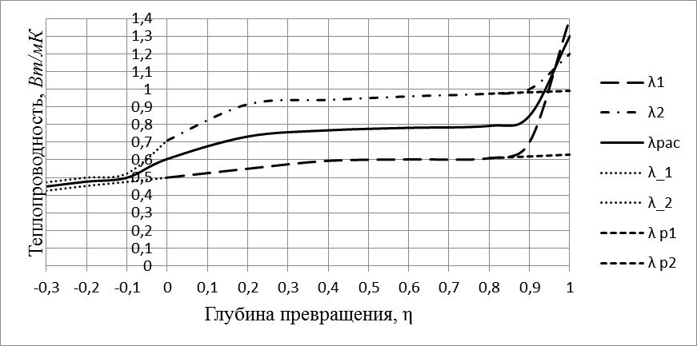

В основном эти методы являются численными, и при восстановлении граничных условий, ТФХ или других условий однозначности задачи теплопроводности часто применяют метод «пристрелки». При таком методе необходимо задавать первое приближение ТФХ, максимально близкое к восстанавливаемым значениям. Это первое приближение берется из справочников или других источников.

В работе [10] для теплоемкости и теплопроводности материала типа УП-ЦТ получена прогнозируемая зависимость от температуры, а в работе [9] получены данные по потере массы этого материала в зависимости от температуры в диапазоне до 1000ᵒС. Эти данные могут быть приняты за первое приближение для сравнения с результатами, получаемыми другими способами.

Нагрев при испытаниях КМ часто производится в несколько этапов с нагревом до определенных промежуточных температур в диапазоне разложения связующего: от начальной (комнатной) температуры до 1000ᵒС. На каждом этапе для сравнения могут последовательно приниматься значения по ТФХ работ [9, 10], отличающиеся от значений предыдущего этапа.

В настоящей работе представлена отличающаяся от использованных в рассмотренных выше работах методика определения ТФХ материалов с использованием решений задач теплопроводности при граничных условиях II рода и соотношения для регулярного режима I рода, а также результаты определения ТФХ углепластикового материала типа УП-ЦТ по данным измерений температуры на поверхности и на глубине образцов.

2 Постановка задачи по определению теплофизических характеристик материалов по результатам тепловых экспериментов

С целью определения теплофизических характеристик (ТФХ) различных теплозащитных материалов: теплопроводности $λ$, теплоемкости ${ c}_{p}$, в том числе с учетом изменения плотности $ρ$ в процессе разложения при нагреве, – в АО «ГРЦ Макеева» на установке лучистого нагрева (УЛН) был проведен комплекс тепловых испытаний образцов материалов. Образцы размером 50х50 мм и толщиной 5…7 мм устанавливались по 4 штуки в кассету с теплоизоляцией боковых граней и тыльной поверхностей образцов. Такие размеры образцов и их теплоизоляция моделировали нагрев неограниченной пластины с адиабатическим граничным условием на тыльной стороне. Параллельно плоскости лицевой стороны кассеты устанавливалась плоская нагревательная панель УЛН (рисунок 4). Схема образца приведена на рисунке 5. Измеренное значение температуры крышки можно использовать как граничное условие первого рода для образца толщиной $h= δ_{1}+δ_{2}$ с металлической подложкой толщиной $δ_{П}$ (рисунок 5). Характер изменения измеренных температур представлен на рисунке 6. Так как подложка теплоизолирована, то на границе подложки и теплоизолятора на участке нагрева действует граничное условие адиабатичности

${\left.\frac{∂t}{∂x}\right|}_{x=h+δ_{Π}}=0$ (1)

Ввиду условия (1) и большой теплопроводности подложки на границе образца и подложки на участке нагрева можно принимать граничное условие

(ГУ) для слоя бесконечной теплопроводности

$S^{'}=-{\left.λ_{\overline{∂x}}^{∂t}\right|}_{x=h}=-c^{'}ρ^{'}δ_{Π}\frac{∂t_{Π}}{∂τ}$, (2)

где $c^{'}, { ρ}^{'}, δ_{Π}$– соответственно теплоемкость, плотность и толщина подложки.

На рисунке 6 представлены результаты термопарных измерений температур между крышкой и образцом (обозначение К.4.2.4), между плотно прижатыми друг к другу слоями углепластикового образца (Мс_4.2.4) и на подложке (П 4.2.4) для четырех различных режимов нагрева, реализованных при испытаниях одного образца. Характер изменения температур при испытаниях других образцов аналогичен.

Рисунок 4 – Схема испытаний: 1 – отражатель нагревательной панели; 2 – лампы лучистого нагрева; 3 – кассета с образцами (*a* – вид сбоку, *b* – вид спереди); 4 – окна для установки образцов

**1**

4

2

*a*

*b*

3

$$q_{ИЗЛ}$$

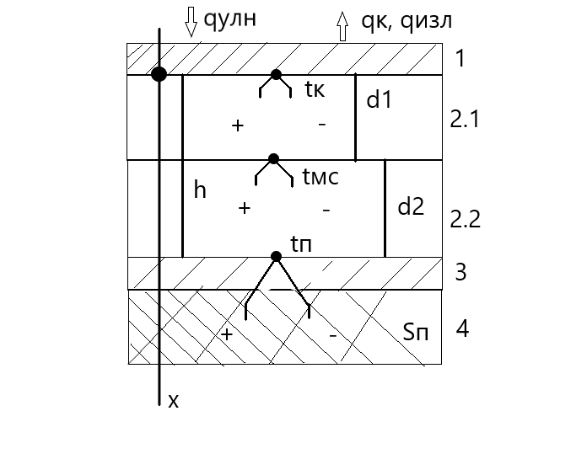

$$δ_{п}$$

Рисунок 5 – Схема образца: 1 – крышка (сталь толщиной 3мм); 2.1 – 1-й (наружный) слой образца; 2.2 – 2-й (внутренний) слой образца; 3 – подложка (сталь толщиной 3мм); 4 – теплоизолятор; $t_{к},{ t}_{мс},{ t}_{п}$- термопарные изменения температур соответственно в крышке, между прижатыми слоями образца, в подложке

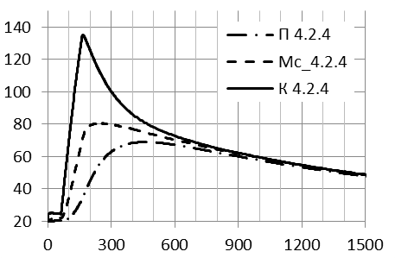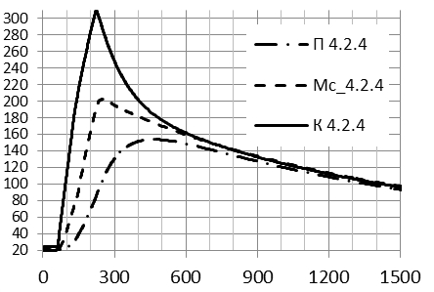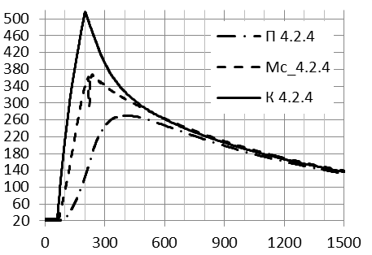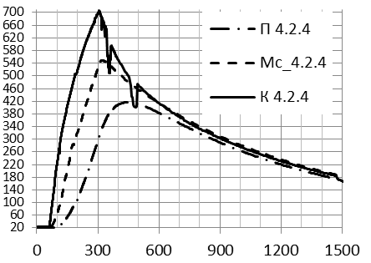

Рисунок 6 – Результаты измерений температур при различных режимах испытаний углепластикового образца на установке лучистого нагрева: ось абсцисс – время в секундах, ось ординат – температура в градусах Цельсия

Определение эффективных ТФХ на участке нагрева, то есть в диапазонах времени 80…400 секунд, является отдельной задачей [11]. В настоящей работе рассматриваются участки остывания, то есть диапазоны времени $\left(τ_{p}\right.\left.,τ_{k}\right]$ после $τ_{p}=$ 300…400 секунд. Характер изменения температур на этих участках показывает, что все значения стремятся к некоторому одному предельному значению. Это соответствует регулярному режиму первого рода. С учетом этого была разработана методика определения ТФХ по результатам измерений температур, представленная ниже.

3 Методика определения теплофизических характеристик материалов по результатам тепловых испытаний с использованием решений задач теплопроводности с граничными условиями второго рода и соотношения для регулярного режима первого рода

В качестве дополнительного способа отыскания значений теплоемкости $с_{p}$ и теплопроводности λ можно использовать условие регулярного режима I рода на участке $\left(τ_{p}\right.\left.,τ_{k}\right]$ остывания образцов. При таком режиме изменения температур $t_{к}$ крышки, $t_{мс}$ между слоями и $t_{П}$ подложки связаны соотношениями

$\frac{\frac{∂t_{к}}{∂τ}}{t_{к}-t_{мс}}=const$, $\frac{\frac{∂t_{п}}{∂τ}}{t_{п}-t_{мс}}=const$, $\frac{\frac{∂t_{к}}{∂τ}}{t_{к}-t_{п}}=const$ (3 22)

Анализ измеренных значений температуры крышки $t_{k}$ в диапазоне с момента выключения панели нагрева до ⁓ 900 секунд показывает, что на данных участках кривые $t_{k}(τ)$ можно аппроксимировать зависимостью вида

$t_{k}\left(τ\right)≈t_{k}\left(τ_{p}\right)+b_{k}∙\sqrt{τ-τ_{p}}$, $b_{k}=\frac{t_{k}\left(τ_{k}\right)-t_{k}\left(τ_{p}\right)}{\sqrt{τ_{k}-τ_{p}}}=const$. (4 23)

С моментов $τ_{пp}=450…500 с$ такую же аппроксимацию приближенно можно применить и для изменений температуры подложки. Такие изменения температуры поверхности на интервале пассивности противоположных границ соответствуют эквивалентным постоянным ГУ 2 рода вида $S_{k}=\frac{\sqrt{π}}{2}\frac{λ}{\sqrt{a}}b_{k}=const$ [44, 45 1, 2]. С учетом этого задачу на интервале $\left(τ_{пp}\right.\left.,τ_{k}\right]$, согласно методам работ [44 – 46 1 – 3], можно разложить на сумму трех простых задач, как это представлено на рисунке 7 5:

1. ${\left.\frac{∂t}{∂x}\right|}_{x=-δ_{к}}$ = ${\left.\frac{∂t}{∂x}\right|}_{x=0}=0$; ${\left.\frac{∂t}{∂x}\right|}_{x=h+δ_{Π}}$ = ${\left.\frac{∂t}{∂x}\right|}_{x=h}=0$; ${\left.t\right|}_{τ=τ_{пp}}=t(x,τ_{пp})$;

b) ${\left.t\right|}_{x=0}=t_{k}\left(τ\right)↔S_{k}=const$; $-λ{\left.\frac{∂t}{∂x}\right|}_{x=h}=0$; ${\left.t\right|}_{τ=τ_{пp}}=0$;

c) ${\left.t\right|}_{x=h}=t_{п}\left(τ\right)↔S_{п}=const$; $-λ{\left.\frac{∂t}{∂x}\right|}_{x=0}=0$; ${\left.t\right|}_{τ=τ_{пp}}=0$

В задаче 7*a* 5*a* с течением времени происходит перераспределение теплоты, содержащейся в образце в момент $τ_{пр}$, и соответствующее выравнивание температуры по толщине образца.

Рисунок 7 5*a* – Схема разложения задачи теплопроводности на интервале $\left(τ_{пp}\right.\left.,τ_{k}\right]$ на три простые задачи



$$t$$

$$t$$

$$a)$$

$$b)$$

$$c)$$

$$t(x,τ_{пp})$$

$δ_{П}$

$δ_{2}$

$δ_{1}$

≡

$λ^{'}=∞$

$0$

$x$

$λ^{'}=∞$

$δ_{к}$

$S_{к}=const$

$S_{п}=const$

${\left.\frac{∂t}{∂x}\right|}_{x=h+δ_{Π}}$ = ${\left.\frac{∂t}{∂x}\right|}_{x=h}=0$



$$t(x,τ_{пp})$$

$δ_{П}$

$δ_{2}$

$δ_{1}$

+

$λ^{'}=∞$

$0$

$x$

$λ^{'}=∞$

$δ_{к}$

${\left.\frac{∂t}{∂x}\right|}_{x=-δ_{к}}$ = ${\left.\frac{∂t}{∂x}\right|}_{x=0}=0$



$$t$$

$$t\left(x,τ_{пp}\right)=0=0$$

$δ_{2}$

$δ_{1}$

+

$0$

$x$

$S_{к}=const$

+



${\left.\frac{∂t}{∂x}\right|}_{x=h}=0$

$$t$$

$$t\left(x,τ_{пp}\right)=0=0$$

$δ_{2}$

$δ_{1}$

$0$

$x$

$S_{п}=const$

${\left.\frac{∂t}{∂x}\right|}_{x=0}=0$

Решение задачи 7b 5b на интервале пассивности противоположной границы имеет вид [44 1]:

$t_{b}=\frac{S_{k}h}{λ}\left[F_{o}-η+ \frac{η^{2}}{2}+\frac{1}{3}+\sum_{n=1}^{∞}{A_{n}cos\left[μ_{n}\left(1-η\right)\right]\exp\left(-μ_{n}^{2}F_{o}\right)}\right]$,

$μ_{n}=nπ$, $A_{n}={(-1)}^{n+1}\frac{2}{μ_{n}^{2}}$, $F_{o}=\frac{a\left(τ-τ_{p}\right)}{h^{2}}$, $η=\frac{x}{h}$, $\frac{S_{k}h}{λ}=\frac{\sqrt{π}}{2}\frac{λ}{\sqrt{a}}b_{k}\frac{h}{λ}=\frac{h\sqrt{π}\sqrt{ρ}}{2}b_{k}\sqrt{\frac{c_{p}}{λ}}$. (5 24)

Решение задачи 7c 5c на этом интервале получается заменой в (5 24) $η$ на $η_{1}=1-η$ и $S_{k}$ на $S_{п}$:

$t_{c}=\frac{S_{п}h}{λ}\left[F_{o}+\frac{η^{2}}{2}-\frac{1}{6}+\sum_{n=1}^{∞}{A_{n}cos\left[μ_{n}η\right]*exp\left(-μ_{n}^{2}F_{o}\right)}\right]$ (6 25)

$t_{b}+t_{c}=\frac{\sqrt{π}}{2h\sqrt{ρ}}\left(b_{k}+b_{п}\right)\left(τ-τ_{p}\right)\sqrt{\frac{λ}{c_{p}}} +\frac{h\sqrt{π}\sqrt{ρ}}{2}\left\{\left(b_{k}+b_{п}\right)\frac{η^{2}}{2}-b_{k}η+\frac{1}{3}\left(b_{k}-\frac{1}{2}b_{п}\right)+\sum_{n=1}^{∞}{\left[b_{k}cos\left[μ_{n}\left(1-η\right)\right]+b_{п}cos\left(μ_{n}η\right)\right]\exp\left(-μ_{n}^{2}F_{o}\right)}\right\}\sqrt{\frac{c_{p}}{λ}}$. (7 26)

Перераспределение теплоты в задаче 7*a* 5*а* происходит с учетом того, что на границах образца имеются два слоя бесконечной теплопроводности: крышка толщиной $δ_{к}$ и подложка толщиной $δ_{Π}$. В момент $τ_{пp}$ крышка, подложка и пластина материала толщиной *h* имеют превышение теплосодержания над уровнем теплосодержания при температуре $t=0ᵒC$

$E_{к}=c^{'}ρ^{'}δ_{к}t_{к}$, $E_{Π}=c^{'}ρ^{'}δ_{Π}t_{Π}$, $E_{h}=\frac{c_{p}ρ}{h}\int_{0}^{h}{t\left(x,τ_{p}\right)dx}$; $E_{к}+E_{Π}+E_{h}=E_{Σ}$ (8 27)

В течение всего процесса перераспределения теплоты суммарное теплосодержание не меняется, то есть $E_{Σ}=E_{к}+E_{Π}+E_{h}=const$.

Аппроксимируем распределение температуры в пластине в момент $τ_{пp}$ в задаче *7a* 5*а* параболой вида

$t\left(x, τ_{p}\right)=t\left(τ_{пp}\right)+\left.c_{1}x+c_{2}x^{2}\right.$, (9 28)

$c_{1}=\frac{\left(t_{к}\left(τ_{пp}\right)-t_{п}\left(τ_{пp}\right)\right)δ_{1}^{2}-\left(t_{к}\left(τ_{пp}\right)-t_{мс}\left(τ_{пp}\right)\right)h^{2}}{hδ_{1}\left(h-δ_{1}\right)}$,

$c_{2}=\frac{\left(t_{к}\left(τ_{пp}\right)-t_{мс}\left(τ_{пp}\right)\right)h-\left(t_{к}\left(τ_{пp}\right)-t_{п}\left(τ_{пp}\right)\right)δ_{1}}{hδ_{1}\left(h-δ_{1}\right)}$.

Выберем эквивалентные с точки зрения теплосодержания толщины крышки $δ_{кэк}$ и подложки $δ_{Πэк}$, приводя их теплоемкость и плотность к теплоемкости и плотности материала пластины

$c_{p}ρδ_{кэк}t_{Π}=c^{'}ρ^{'}δ_{к}t_{к}$, $c_{p}ρδ_{Πэк}t_{Π}=c^{'}ρ^{'}δ_{Π}t_{Π}$.

t мс

t к

t п

t к

t п

L1

δ1

δ2

L2

t мс

t к

L1

L2

t мс

L1

L2

t 13=0

t 23=(tп-tмс)

≈

≡

+

*а*

*а*1

*а2*

*а*3

$$δ_{Πэк}$$

Рисунок 8 6 – Схема аппроксимации распределения температуры в момент $τ_{пp}$ эквивалентной по теплосодержанию суммой двух ступенчатых распределений

$$δ_{кэк}$$

Аппроксимируем параболу (9 28) в толщине h и сопряженные с ней прямые $t_{к}=const$, $t_{Π}=const$ в добавочных толщинах $δ_{кэк}$, $δ_{Πэк}$ эквивалентным по теплосодержанию трехступенчатым распределением 8*а*1 6*а*1, как показано на рисунке 8 6, при этом толщины $L_{1}$, $L_{2}$ выбираются из условия минимальной погрешности аппроксимации температуры.

${E_{Σ}=E}_{к}+E_{Π}+E_{h}=c_{p}ρ[t_{к}L_{1}+{{t_{мс}L}_{2}+t}_{Π}(h_{эк}-L_{1}-L_{2})]$,

$L_{2}=\frac{1}{{(t}_{мс}{-t}_{Π})}\left[\frac{E_{Σ}}{c_{p}ρ}-t_{Π}h_{эк}-{(t}_{к}{-t}_{Π})L_{1}\right]$, $h_{эк}={h+δ_{кэк}+δ}_{Πэк}$. (10 29)

Заменим это распределение тождественно эквивалентной суммой двух ступенчатых распределений 8*а*2, 8*а*3 6*а*2, 6*а*3 [1, 2].

ГУ для всех задач на рисунке 7 нулевые: ${\left.\frac{∂t}{∂x}\right|}_{x=0}=0$, ${\left.\frac{∂t}{∂x}\right|}_{x=h}=0$.

Решение задачи 8*а*2 6*а*2 имеет вид

$t_{a2}=t_{kмс}+Θ_{a2}\left[t_{к}\left(τ_{пp}\right)-t_{kмс}\right]$, $t_{kмс}=\frac{L_{1}}{h_{эк}} t_{k}+\frac{{h_{эк}-L}_{1}}{h_{эк}} t_{мс}$ , (11 30)

$Θ_{a2}=\sum_{n=1}^{∞}{A_{na2}}\cos\left[μ_{n}η\right]\exp\left(-μ_{n}^{2}F_{o}\right)$, $η=\frac{x}{h_{эк}}$, $μ_{n}=nπ$ ,

$A_{na2}=\frac{2sin⁡(μ_{n}η_{0a2})}{μ_{n}}$, $η_{0a2}=\frac{L_{1}}{h_{эк}}$, $F_{o}=\frac{a(τ-τ_{p})}{h_{эк}^{2}}$

Решение задачи 8*а3* 6 $a$ 3 имеет аналогичный вид при соответствующих заменах температур и толщин слоев.

$t_{a3}=\frac{{h_{эк}-L}_{1}-L_{2}}{h_{эк}}\left(t_{п}-t_{мс}\right)-Θ_{a3}\frac{{h_{эк}-L}_{1}-L_{2}}{h_{эк}}(t_{п}-t_{мс})$,  (12 31)

$Θ_{a3}=\sum_{n=1}^{∞}{A_{na3}}\cos\left[μ_{n}η\right]\exp\left(-μ_{n}^{2}F_{o}\right)$, $η=\frac{x}{h_{эк}}$, $μ_{n}=nπ$ ,

$A_{na3}=\frac{2sin⁡(μ_{n}η_{0a3})}{μ_{n}}$, $η_{0a3}=\frac{L_{1}+L_{2}}{h_{эк}}$, $F_{o}=\frac{a(τ-τ_{p})}{h_{эк}^{2}}$.

Если выбирать моменты времени $τ_{i}$ для сравнения расчетных и измеренных параметров так, что будет выполняться условие

$F_{oi}=\frac{a(τ_{i}-τ_{пр})}{h^{2}}>0,3$, (13 32)

то суммами рядов в (5 24) – (7 26), (11 30), (12 31) можно пренебречь, и решение задачи теплопроводности на интервале $[τ_{пp}+τ_{1},τ_{k}]$, где $τ_{1}$ первое значение времени на интервале $\left(τ_{пp}\right.\left.,τ_{k}\right]$, удовлетворяющее условию (13 32), примет вид

${t=t_{b}+t}_{с}+t_{a2}+t_{a3}=t_{aср}+\frac{\sqrt{π}}{2}\frac{(b_{k}+b_{п})\left(τ-τ_{пp}\right)}{h\sqrt{ρ}}\sqrt{\frac{λ}{c_{p}}}+\left[\left(b_{k}+b_{п}\right)\frac{η^{2}}{2}-b_{k}η++\frac{1}{3}(b_{k}-\frac{b_{п}}{2})\right]\sqrt{\frac{c_{p}}{λ}}$,

$t_{aср}=\frac{{c^{'}ρ^{'}δ_{к}t_{к}+c}^{'}ρ^{'}δ_{Π}t_{Π}+c_{p}ρ\int_{0}^{h}{t\left(x,τ_{пp}\right)dx}}{c^{'}ρ^{'}δ_{к}+c_{p}ρh+c^{'}ρ^{'}δ_{Π}}=const$ (14 33)

Из (14 33) следует, что условие (3 22) выполняется, так как

$\frac{∂t}{∂τ}=\frac{\sqrt{π}}{2}\frac{(b_{k}+b_{п})}{h\sqrt{ρ}}\sqrt{\frac{λ}{c_{p}}}=const$, $\left(t_{к}-t_{мс}\right)=\left[b_{k}η_{мс}-\left(b_{k}+b_{п}\right)\frac{η_{мс}^{2}}{2}\right]\sqrt{\frac{c_{p}}{λ}}$ $=const$  ,

${(t}_{к}-t_{п})=b_{п}\sqrt{\frac{c_{p}}{λ}}=const$ (15 34)

С использованием (14 33), (15 34) и значений $t_{к}=t_{к}\left(τ_{i}\right), t_{п}=t_{п}\left(τ_{i}\right)$ для *N* выбранных моментов ${τ_{i}≥τ}_{пp}+τ_{1}, i=1,2,…N$ получаем *N* значений $\sqrt{\frac{c_{p}}{λ}}$ и $c_{p}$

${\left(\sqrt{\frac{c_{p}}{λ}}\right)}_{i}=\frac{\left[t_{к}\left(τ_{i}\right)-t_{п}\left(τ_{i}\right)\right]}{b_{п}}$ (16 35)

$c_{pi}=\frac{1}{ρh\left[t_{к}\left(τ_{i}\right)-\frac{\sqrt{π}}{2}\frac{(b_{k}+b_{п})\left(τ_{i}-τ_{пp}\right)}{h\sqrt{ρ}}{\left(\sqrt{\frac{λ}{c_{p}}}\right)}_{i}+\frac{1}{3}(b_{k}-\frac{b_{п}}{2}){\left(\sqrt{\frac{c_{p}}{λ}}\right)}_{i}\right]-ρ\int_{0}^{h}{t\left(x,τ_{пp}\right)dx}}$ $\left\{\left({c^{'}ρ^{'}δ_{к}t_{к}+c}^{'}ρ^{'}δ_{Π}t_{Π}\right)-\left(c^{'}ρ^{'}δ_{к}+c^{'}ρ^{'}δ_{Π}\right)\left[t_{к}\left(τ_{i}\right)-\frac{\sqrt{π}}{2}\frac{\left(b_{k}+b_{п}\right)\left(τ_{i}-τ_{пp}\right)}{h\sqrt{ρ}}{\left(\sqrt{\frac{λ}{c_{p}}}\right)}_{i}++\frac{1}{3}(b_{k}-\frac{b_{п}}{2}){\left(\sqrt{\frac{c_{p}}{λ}}\right)}_{i}\right]\right\}$* (17 36)

Из (16 35) и (17 36) по значениям $c_{pi}$ находим *N* значений теплопроводности

$λ_{i}=c_{pi}\frac{b_{n}^{2}}{{\left[t_{к}\left(τ_{i}\right)-t_{п}\left(τ_{i}\right)\right]}^{2}}$ (18 37)

Искомые значения теплофизических характеристик находим как среднеарифметические значения полученных *N* значений

$c_{p}=\frac{1}{N}\sum_{n=1}^{N}{c_{pi}}$, $λ=\frac{1}{N}\sum_{n=1}^{N}{λ_{i}}$. (19 38)

Таким образом, по формулам (4 23) – (19 38) значения ТФХ отыскиваются с точностью до погрешности аппроксимации реализовавшихся (измеренных) переменных ГУ законом вида (4 23) и начального профиля температуры ступенчатой линией без решения обратной задачи теплопроводности.

4 Алгоритм расчета полей температуры и определения теплофизических характеристик материалов

5 Результаты определения теплофизических характеристик материалов по данным измерений температуры на поверхности и на глубине образцов

Выводы

Список использованной литературы

Приложение А